**ΠΑΝΕΠΙΣΤΗΜΙΟ ΔΥΤΙΚΗΣ ΜΑΚΕΔΟΝΙΑΣ**

**ΕΠΑΓΓΕΛΜΑΤΙΚΟ ΠΡΟΓΡΑΜΜΑ ΜΕΤΑΠΤΥΧΙΑΚΩΝ ΣΠΟΥΔΩΝ**

**"ΣΥΓΧΡΟΝΑ ΗΛΕΚΤΡΙΚΑ ΔΙΚΥΤΑ ΔΙΑΝΟΜΗΣ-ΔΕΔΔΗΕ"**

**(MSc in SMART ELECTRICITY GRIDS - HEDNO)**

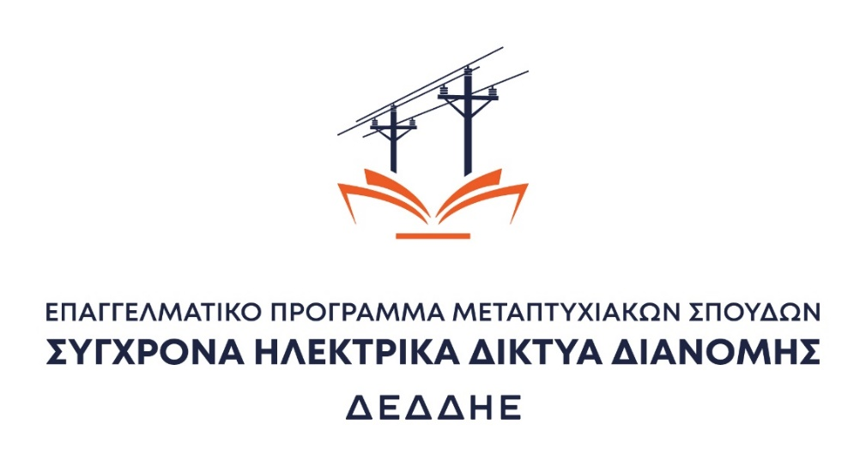

**ΑΝΑΚΟΙΝΩΣΗ –ΠΡΟΚΗΡΥΞΗ**

**ΓΙΑ ΤΟ ΑΚΑΔΗΜΑΪΚΟ ΕΤΟΣ 2023-2024**

Το Τμήμα Ηλεκτρολόγων Μηχανικών και Μηχανικών Υπολογιστών της Πολυτεχνικής Σχολής του Πανεπιστημίου Δυτικής Μακεδονίας σε συνεργασία με το ΔΕΔΔΗΕ οργανώνουν για 1η χρονιά, σύμφωνα με τις διατάξεις του Ν.4957/2022, το Επαγγελματικό Πρόγραμμα Μεταπτυχιακών Σπουδών (ΕΠΜΣ), με τίτλο**: "ΣΥΓΧΡΟΝΑ ΗΛΕΚΤΡΙΚΑ ΔΙΚΥΤΑ ΔΙΑΝΟΜΗΣ-ΔΕΔΔΗΕ "**.

Στο Ε.Π.Μ.Σ. γίνονται δεκτοί μετά από επιλογή πτυχιούχοι όλων των Ιδρυμάτων Ανώτατης Εκπαίδευσης της ημεδαπής των Τμημάτων Μηχανικών και Θετικών Επιστημών καθώς και ομοταγών Ιδρυμάτων του εξωτερικού, αφού προσκομίσουν ισοτιμία του τίτλου τους από το αρμόδιο όργανο.

Το Ε.Π.Μ.Σ. απονέμει Μεταπτυχιακό Δίπλωμα Ειδίκευσης (Μ.Δ.Ε.) με τίτλο **«Σύγχρονα Ηλεκτρικά Δίκτυα Διανομής-ΔΕΔΔΗΕ»**. Οι τίτλοι Σπουδών του εν λόγω Ε. Π.Μ.Σ. απονέμονται από το τμήμα Ηλεκτρολόγων Μηχανικών και Μηχανικών Υπολογιστών της Πολυτεχνικής Σχολής του Πανεπιστημίου Δυτικής Μακεδονίας.

Η διάρκεια του Ε.Π.Μ.Σ που οδηγεί σε μεταπτυχιακό δίπλωμα ειδίκευσης (ΜΔΕ) θα είναι **δεκατέσσερις (14) μήνες** και κατανέμεται σε τρεις (3) περιόδους εκ των οποίων η 3η διατίθεται για την εκπόνηση της διπλωματικής εργασίας. Κάθε περίοδος αποτελείται από 13 εβδομάδες διδασκαλίας και μίας εξεταστικής εβδομάδας.

Ο αριθμός εισακτέων στο Ε.Π.Μ.Σ.- ΜSc ορίζεται για το ακαδημαϊκό έτος 2023-2024 σε πενήντα (50) φοιτητές με δυνατότητα να εισαχθούν ως 55, σε περίπτωση ισοψηφίας των υποψηφίων. Οι σαράντα (40) είναι μέλη του προσωπικού του ΔΕΔΔΗΕ. Προκηρύσσονται στο πλαίσιο της Εταιρικής Κοινωνικής Ευθύνης της Εταιρείας και 15 θέσεις, το μέγιστο, για Διπλωματούχους που δεν απασχολούνται στον ΔΕΔΔΗΕ. Τόσο το κόστος φοίτησης, όσο και τα έξοδα μετακίνησης- διαμονής χρηματοδοτούνται από τον ΔΕΔΔΗΕ για τις 10 από τις 15 θέσεις, ενώ το κόστος φοίτησης και τα έξοδα μετακίνησης των τελευταίων 5 θέσεων καλύπτονται από ίδιους πόρους αυτών.

Τα μαθήματα διεξάγονται στην Κοζάνη, στη νέα Πανεπιστημιούπολη και στις σχολές του ΔΕΔΔΗΕ στην Άνοιξη Αττικής και στη Φλώρινα.

**ΔΙΚΑΙΟΛΟΓΗΤΙΚΑ ΥΠΟΨΗΦΙΟΤΗΤΑΣ**

Η παρούσα πρόσκληση απευθύνεται σε υποψηφίους που ***δεν*** ανήκουν στο προσωπικό του ΔΕΔΔΗΕ και θα καλύψουν τις δέκα (10) χορηγούμενες από το ΔΕΔΔΗΕ θέσεις του ΕΠΜΣ. Τα δικαιολογητικά που πρέπει να υποβληθούν στη γραμματεία του ΕΠΜΣ είναι:

• Αίτηση εισαγωγής στο ΕΠΜΣ, σε ειδικό έντυπο, που περιλαμβάνει και φωτογραφία ταυτότητας (***Μπορείτε να την κατεβάσετε εδώ***).

• Αναλυτικό βιογραφικό σημείωμα.

• Αντίγραφο πτυχίου (με αναγνώριση του ΔΟΑΤΑΠ όπου απαιτείται) με αναλυτική βαθμολογία όλων των ετών.

• Δύο (2) συστατικές επιστολές.

• Αντίγραφα δημοσιεύσεων (εφόσον υπάρχουν).

• Πιστοποιητικό γλωσσομάθειας της αγγλικής γλώσσας.

• Άλλα πιστοποιητικά (πχ. Επαγγελματικής εμπειρίας) για στοιχεία που αναφέρονται στο βιογραφικό τους σημείωμα, όπως αυτό αναλύεται στην Αίτηση - Υπεύθυνη Δήλωση.

• Φωτοαντίγραφο της Αστυνομικής Ταυτότητας ή του Διαβατηρίου.

• Δύο (2) συνολικά φωτογραφίες ταυτότητας.

    Για την επιλογή των υποψηφίων τα κριτήρια αξιολόγησης και η αντίστοιχη μοριοδότηση είναι τα ακόλουθα:

1. Ο γενικός βαθμός του βασικού πτυχίου/διπλώματος (35%)
2. Ερευνητική δραστηριότητα (εκτός της πτυχιακής/διπλωματικής εργασίας) του υποψηφίου, η οποία αποδεικνύεται με δημοσιεύσεις ή με πιστοποιητικά και βεβαιώσεις για συμμετοχή σε ερευνητικά προγράμματα (10%).
3. Η γνώση της Αγγλικής γλώσσας (όπως αποδεικνύεται στο ΑΣΕΠ) με 5 μονάδες για επίπεδο Β2, 7,5 για επίπεδο C1 και 10 για επίπεδο C2: (10%)
4. Αξιολόγηση των συστατικών επιστολών (10%).
5. Επαγγελματική δραστηριότητα του υποψηφίου καταλλήλου επιπέδου, σχετική με την επιστημονική περιοχή του Π.Μ.Σ. (15%).
6. Αξιολόγηση της Επιτροπής Συνέντευξης (20%).

Η αξιολόγηση των υποψηφίων φοιτητών, που έχουν προσκομίσει εμπρόθεσμα τα απαιτούμενα δικαιολογητικά γίνεται σε τρεις φάσεις:

**Α' Φάση Προκριματική:**

            Η Συντονιστική Επιτροπή του Ε.Π.Μ.Σ. ελέγχει όλα των απαιτούμενα δικαιολογητικά και διατηρεί το δικαίωμα να ζητήσει διευκρινιστικά στοιχεία σχετικά με τα δικαιολογητικά που έχουν κατατεθεί. Στη συνέχεια καλεί τους υποψήφιους σε συνέντευξη.

**Β' Φάση:**

Η Συντονιστική Επιτροπή του Ε.Π.Μ.Σ., διαμορφώνει την κατάταξη των υποψηφίων με την κατάρτιση σχετικού πίνακα. Ο κατάλογος των επιτυχόντων ανακοινώνεται στη Γραμματεία του ΕΠΜΣ με σχετικό πρωτόκολλο ανάρτησης. Οι υποψήφιοι μεταπτυχιακοί φοιτητές μπορούν να υποβάλλουν τις ενστάσεις τους εντός 5 εργάσιμων ημερών.

**Γ Φάση:**

Μετά την εξέταση των ενστάσεων η Συντονιστική Επιτροπή καταρτίζει τον τελικό πίνακα αξιολόγησης. Σε περίπτωση ισοψηφιών που θα έχουν ως αποτέλεσμα ο αριθμός των επιλεγέντων φοιτητών να ξεπερνά του 10, διενεργείται κλήρωση, παρουσία των υποψηφίων που ισοψηφούν, ώστε να πληρωθούν οι πρώτες 10 θέσεις (των οποίων τα δίδακτρα καλύπτονται από το ΔΕΔΔΗΕ) και μέχρι 5 επιπλέον θέσεις, τα δίδακτρα των οποίων καλύπτονται από τους ίδιους. Οι επιτυχόντες υποψήφιοι καλούνται να απαντήσουν γραπτώς, εντός πέντε (5) εργάσιμων ημερών, αν αποδέχονται ή όχι την ένταξη τους στο Πρόγραμμα Μεταπτυχιακών Σπουδών. Η μη απάντηση από επιλεγέντα υποψήφιο, μέσα στην παραπάνω προθεσμία, ισοδυναμεί με άρνηση αποδοχής. Εφόσον υπάρξουν αρνήσεις, η Γραμματεία ενημερώνει τους αμέσως επόμενους στη σειρά αξιολόγησης από το σχετικό κατάλογο επιτυχίας.

Τα δικαιολογητικά υποψηφιότητας γίνονται δεκτά **από 4/3/2024 έως 8/3/2024**. Οι υποψήφιοι μπορούν να στείλουν τα δικαιολογητικά τους μόνο ηλεκτρονικά στο email [smartgridsmsc@uowm.gr](mailto:smartgridsmsc@uowm.gr).

Πληροφορίες:

ΕΠΜΣ Σύγχρονα Ηλεκτρικά Δίκτυα Διανομής-ΔΕΔΔΗΕ,Τηλ.: 6931974828, 6938719191,Email: [dstimoniaris@uowm.gr](mailto:dstimoniaris@uowm.gr) , [dtsiamitros@uowm.gr](mailto:dtsiamitros@uowm.gr)

Διεύθυνση: Κοζάνη, πανεπιστημιούπολη, περιοχή ΖΕΠ Κοζάνης 50100